Universidade do Sul de Santa Catarina – UNISUL
Campus Sul
Disciplina de Banco de Dados Aplicado
Exercícios - Aula 15 – Lista 2
Seja o seguinte modelo de dados nível lógico:
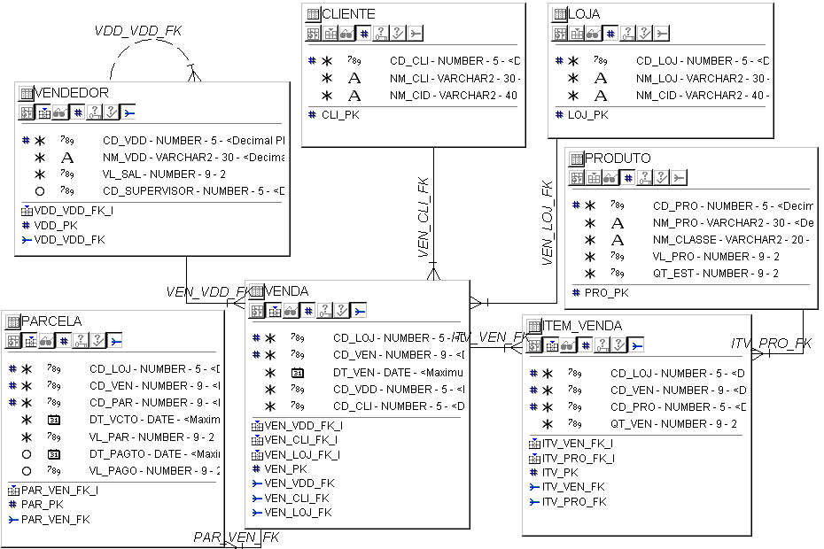

1) Construa uma function que retorne o número de vendas que possuem parcelas vencidas e não pagas (em atraso).
2) Construa uma function que retorne o valor do salário de um vendedor. O código do vendedor deve ser recebido por parâmetro.
3) Construa uma function que retorne o nro de vendas em que um vendedor atendeu. O código do vendedor deve ser recebido por parâmetro.
4) Construa uma procedure para que imprima o nome de todos os vendedores, o seu salário (chamar a função do ex.2) e o nro de vendas que atendeu (chamar a função do ex.3).
5) Construa uma funcion que retorne o nome da cidade que um cliente reside. O código do cliente deve ser recebido por parâmetro.
6) Construa uma function que retorne o valor total de uma venda. O código da venda e o código da loja devem ser recebidos por parâmetro.
7) Construa uma function que retorne o valor previsto para recebimento em um determinado mês (parcelas a receber que vencem o mês).
8) Construa uma function que retorne o valor efetivamente recebido das parcelas vencidas num determinado mês.
9) Construa uma procedure para listar nos doze meses do ano (o ano deve ser recebido como parâmetro), o mês/ano, o valor previsto para recebimento em cada mês (chamar a função do ex. 7), o valor efetivamente recebido em cada mês (chamar a função do ex. 8) e a diferença entre o valor efetivo e o valor previsto, representando o valor que deveria mas não foi recebido por falta de pagamento.

